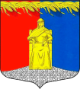

**Администрация муниципального образования Загривское сельское поселение**

**Сланцевского муниципального района Ленинградской области**

**ПОСТАНОВЛЕНИЕ**

02.11.2023                                                                         №136 -п

Об утверждении мест выгула домашних животных на территории Загривского сельского поселения Сланцевского муниципального района Ленинградской области

В соответствии с Федеральным законом от 06.10.2003 № 131-ФЗ «Об общих принципах организации местного самоуправления в Российской Федерации», Федеральным законом от 27.12.2018 № 489-ФЗ «Об ответственном обращении с животными и о внесении изменений в отдельные законодательные акты Российской Федерации», областным законом Ленинградской области от 26.10.2020 N 109-оз «О содержании и защите домашних животных на территории Ленинградской области», «Правилами благоустройства территориимуниципального образования Загривское сельскоепоселение Сланцевского муниципального районаЛенинградской области», утвержденных решением Совета депутатов муниципального образования Загривское сельское поселение Сланцевского муниципального района Ленинградской области от 29.11.2022 № 229-сд, администрация муниципального образования Загривское сельское поселение Сланцевского муниципального района Ленинградской области **ПОСТАНОВЛЯЕТ:**

1. Утвердить перечень мест выгула домашних животных на территории Загривского сельского поселения, согласно приложению.

2. Опубликовать постановление в официальном приложении к газете «Знамя труда» и разместить на сайте [www.загривское.рф](http://www.загривское.рф). муниципального образования Загривское сельское поселение.

3. Контроль за исполнением постановления оставляю за собой.

Глава администрации С.В. Калинин

УТВЕРЖДЕН

постановлением администрации Загривского сельского поселения Сланцевского муниципального района Ленинградской области

от 02.11.2023 № 136-п

**Места выгула домашних животных на территории**

**Загривского сельского поселения.**

1. Территория у д.10 и д.5 дер. Загривье

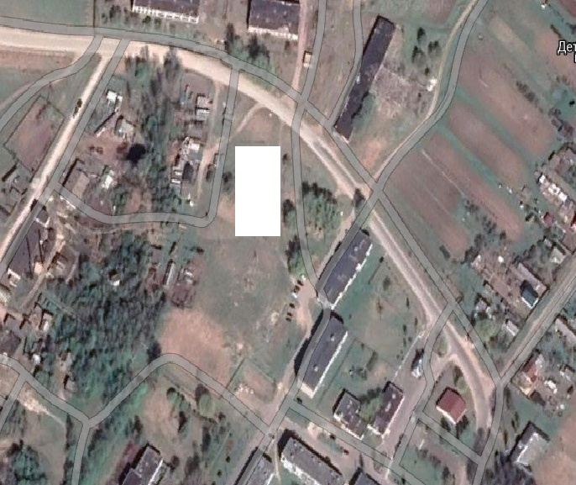

2. Исключением являются места, на территории которых не допускается выгул домашних животных:

- озелененные зоны отдыха (территории парков, скверов, места массового отдыха);

- детские и спортивные площадки;

- территории образовательных организаций;

- территории медицинских организаций;

- места проведения культурно-массовых мероприятий.